

**Controle do IoTDoc - documentação geral do projeto**

**Histórico de revisões**

| **Data** | **Autor** | **Versão** | **Resumo da atividade** |
| --- | --- | --- | --- |
| 13/10/2022 | Carolina Fricks  Giovanna Rodrigues  Rafael Katalan | 1.1 | Criação do documento IoTDoc  Preenchimento das secções: 1.1, 1.2.1, 1.2.2, 1.3.3 |
| 19/10/2022 | Carolina Fricks  Giovanna Rodrigues  João Marques  Rafael Katalan | 1.2 | Preenchemos as seções: 1.1, 1.3.1, 1.3.2, 1.3.4, 1.3.5, 1.4.1, 1.4.2, 2.1 |
| 20/10/2022 | Gábrio lina | 1.3 | Preenchimento da seção 1.3  Detalhamento da seção 1.3.4 |
| 23/10/2022 | Giovanna Rodrigues | 1.4 | Preenchimento da seção 1.4.3  Revisão |

**Sumário**

**1. Definições Gerais** **3**

1.1. Parceiro de Negócios (sprint 1) 3

1.2. Definição do Problema e Objetivos (sprint 1) 3

1.2.1. Problema 3

1.2.2. Objetivos 3

1.3. Análise de Negócio (sprint 1) 4

1.3.1. Contexto da indústria 4

1.3.2. Análise SWOT 4

1.3.3. Planejamento Geral da Solução 4

1.3.4. Value Proposition Canvas 4

1.3.5. Matriz de Riscos 4

[1.4. Análise de Experiência do Usuário   
(sprints 1 e 2)](#_heading=h.1ksv4uv) 5

1.4.1. Personas 5

1.4.2. Jornadas do Usuário e/ou Storyboard 5

1.4.3. User Stories 5

1.4.4. Protótipo de interface com o usuário 6

(sprint 2) 6

**2. Arquitetura da solução** **7**

2.1. Arquitetura versão 1 (sprint 1) 7

2.2. Arquitetura versão 2 (sprint 2) 8

2.3. Arquitetura versão 3 (sprint 3) 9

**3. Situações de uso** **10**

(sprints 2, 3, 4 e 5) 10

3.1. Entradas e Saídas por Bloco 10

3.2. Interações 11

**4****.** **Front-end, API e Banco de Dados**

4.1. Front-end

4.2. API

4.3. Banco de Dados

**Anexos** **12**

# 1. Definições Gerais

## 1.1. Parceiro de Negócios (sprint 1)

Fundada em 1901, a Gerdau começou quando João Gerdau adquiriu a Cia. A Fábrica de Pregos Pontas de Paris em Porto Alegre (RS), hoje, possui 120 anos de história contribuindo para uma sociedade sempre em evolução e sustentabilidade. No ramo da siderurgia, se tornou a maior empresa brasileira produtora de aço e expandiu seu negócio para outros setores, fundando então a Gerdau Next, focando em desenvolvimento, participação ou controle de empresas no setor de construção, logística, infraestrutura e energia renovável, além de aceleração e fundo de investimento em startups.

Mundialmente, está presente em 10 países, sendo a maior multinacional brasileira no ramo do aço, tem suas ações listadas nas bolsas de valores de São Paulo (B3), Nova Iorque (NYSE) e Madri (Latibex), e a maior recicladora da América Latina, tendo 73% do seu aço produzido a partir da sucata.

Dentre seus outros setores, há a Gerdau Florestal, responsável pelo plantio de eucalipto para a produção de carvão vegetal, um biorredutor, sendo uma solução sustentável na produção siderúrgica. Conta com 250 mil hectares de base florestal, contendo o plantio de eucalipto, mas também, áreas de preservação.

## 1.2. Definição do Problema e Objetivos (sprint 1)

### 1.2.1. Problema

A Gerdau possui hoje uma quantidade de 1,6 milhão de mudas de eucalipto por mês, isso demanda uma quantidade muito alta de funcionários para o monitoramento das condições (temperatura e umidade) dessas mudas de hora em hora, para que as condições estejam favoráveis para o seu crescimento.

Contudo, o intervalo de tempo entre monitoramentos combinado com condições desfavoráveis para a planta podem aumentar drasticamente o seu risco de mortalidade, uma vez que o responsável por fazer a manutenção do ambiente não terá o conhecimento de que é necessário algum ajuste até a próxima medição, podendo manter o plantio por muito tempo em condições impróprias para a sua sobrevivência e levando a sua morte, já que são sensíveis e muito suscetíveis ao seu ambiente.

Consequentemente, nota-se uma quantidade escassa de dados coletados, por serem medidos a cada hora e apenas em horário comercial, logo, não se tem registros do comportamento do ambiente durante o período noturno. Isso dificulta a ocorrência de uma análise mais profunda da rotina desse plantio e a tomada de decisões futuras buscando a otimização do processo de enraizamento dos eucaliptos.

Além disso, as medições e os dados registrados em um formulário digital são feitas manualmente, então, o processo acaba ocupando uma parcela de tempo desnecessária dos funcionários, já que poderia ser realizada automaticamente com o uso de tecnologia e os operadores teriam um melhor aproveitamento de sua carga de trabalho com outras atividades.

### 1.2.2. Objetivos

O objetivo da proposta de solução é automatizar a medição de temperatura e umidade relativa das estufas de eucalipto da Gerdau Florestal através da utilização de sensores e um microcontrolador conectados à internet que enviaram esses dados para o banco de dados e notificarão os funcionários em caso de necessidade na manutenção das condições do ambiente, como a abertura das janelas laterais e zenitais.

Além de efetivar ao máximo esta etapa do processo de plantação de eucaliptos, a solução visa otimizar o H/H de todos os colaboradores da empresa, podendo ser reposicionados para tarefas que gerem maior valor.

**1.3. Análise de Negócio**

### 1.3.1. Contexto da indústria

**Principais Players**

O cenário atual do mercado siderúrgico é bem definido com várias empresas que dominam grande parte desse mercado. Destacam-se as empresas CSN e Usiminas.

**CSN:**

A Companhia Siderúrgica Nacional é a maior siderúrgica do Brasil e a sexta maior exportadora do minério de ferro. Seu principal foco é a produção de aço bruto e a extração do minério de ferro, estanho e carvão.

**Usiminas:**

A Usiminas (Usinas Siderúrgicas de Minas Gerais S.A) faz parte do setor siderúrgico e é líder na produção e comercialização de aços planos. A empresa está entre os 20 maiores complexos siderúrgicos de aços planos e o maior na América Latina. A empresa está presente em cinco estados e 13 cidades brasileiras.

**Rivalidade entre concorrentes:**

A rivalidade é considerada baixa ao levar em consideração a pouca diversidade entre concorrentes, já que há a existência de um mercado estruturado em apenas três usinas consolidadas, entre elas a Gerdau, e também, um grau de diferenciação entre produtos muito pequeno, mas uma demanda grande, logo, favorável para aqueles que já estão consolidados.

**Relação com Clientes:**

A maior parte dos clientes da companhia se encontram nos setores automobilístico e civil. A necessidade de altas quantidades de metais como ferro, para construção de prédios e carros por exemplo, e a alta concentração de empresas nestes setores, providencia uma capacidade elevada de negociação, visto que há uma gama de empresas e organizações clientes que necessitam dos recursos mencionados, de forma constante. Entretanto, a presença de novos entrantes internacionais, e o fechamento de contratos exclusivos pode afetar a relação com clientes presentes.

**Fornecedores:**

Devido a alta capacidade de produção, quantidade de ferramentas e da abrangência dos setores de atuação da Gerdau, a maior parte de seus insumos e matéria-prima são produzidos dentro da própria empresa e subsidiárias. Isso diminui drasticamente qualquer risco relacionado à dependência de fornecedores ou terceiros, não sendo uma ameaça alta, além de facilitar o rastreio de matérias-primas e acelerar a sua linha de produção. Entretanto, o fornecimento de recursos tecnológicos, por parte de empresas de TI, pode ser considerado um risco, visto que operações de logística, e outras áreas, dependem destes elementos para funcionamento. A eventual indisponibilidade de um destes fornecedores, ou falta de recursos na cadeia tecnológica, pode afetar o fluxo de informações dentro da organização tão como suas operações.

**Novos Entrantes:**

No cenário brasileiro atual, percebe-se um domínio estático de algumas empresas do setor. Ao adentrar o mercado de metais, necessidades legais e de alto investimento, dificultam a implantação de novos atuantes neste ramo. Também, a alta capacidade de fornecimento e de produção, das empresas dominantes, facilita mudanças de preço e valores, o que dificulta ainda mais a capacidade de participação das novas organizações. Com isso, novas empresas no ramo se colocam como uma ameaça de baixo nível.

**Tendências do Mercado :**

Analisando as evoluções econômicas e participação de empresas do setor siderúrgico, nos últimos anos, percebe-se uma drástica queda de investimentos no período de 2020, e uma alta recuperação no ano de 2021. Há um aumento na participação de empresas internacionais no cenário nacional, o que pode se colocar como um concorrente presente. Entretanto, a expansão de áreas e setores de investimentos, pela empresa, assim como foco na inovação, provocam uma fortificação da organização frente à novas mudanças, reforçando sua presença nacional.

### 1.3.2. Análise SWOT

**Gerdau S.A.**

| **Ambiente  Interno** | **FORÇA** | **FRAQUEZA** |
| --- | --- | --- |
| -A Gerdau é uma empresa consolidada no mercado (120 anos).  -Grande relevância: É a maior empresa de aço nacional.  -Grande escala de atuação (quase toda América). Maior multinacional brasileira no ramo.  -Forte autossuficiência produtiva.  - Já segue políticas ESG. | -Empresa extremamente grande, o que pode gerar um descontrole administrativo central.  - Administração com caráter familiar. |
| **Ambiente  Externo** | **OPORTUNIDADE** | **AMEAÇA** |
| -Automatização de processos com o uso da tecnologia.  -Aplicação de novas tecnologias no modelo produtivo.  -Constante demanda por conta do setor automobilístico e construção civil. | -Desaceleração da economia global no próximo ano.  -Queda do preço do aço vendido no Brasil. |

### 1.3.3. Planejamento Geral da Solução

A solução proposta busca captar os dados de temperatura e umidade do ar da casa de vegetação, através da utilização de sensores e um microcontrolador, e armazená-los em um banco de dados de maneira automatizada para a análise de produtividade do plantio e notificar os funcionários caso ocorra a necessidade de uma interferência no viveiro.

Em virtude disso, temos como consequência a diminuição do intervalo entre medições, passando de uma hora para um minuto, além de monitorar 24 horas, logo, aumentando significativamente a quantidade de dados coletados, possibilitando uma análise profunda do comportamento das plantas, também, tornando essa coleta automática, sem interferência humana, evitando a ocorrência de erros e disponibilizando tempo para a realização de outras atividades pelos funcionários.

Através do TAP (documento de Termo de Abertura de Projeto), foram informados dados a respeito da maneira que a medição e registro dos dados são feitas atualmente, o funcionamento do viveiro, além de dados técnicos a respeito da infraestrutura desse, contudo, todos devem ser mantidos em sigilo.

Por meio da eventual utilização da solução, há como efeito a maximização de lucros da Gerdau, uma vez que a produtividade no plantio será aproveitada ao seu máximo, otimizando a produção de carvão vegetal que é utilizado como insumo na fabricação de aço.

A solução proposta pelo grupo traz dois principais benefícios para o parceiro: a redução na perda de mudas de eucalipto e a redução da necessidade de força humana no processo de tratamento das mudas de eucalipto. Nesse contexto, a partir da coleta dos dados de temperatura e umidade do ambiente, pode ser feita uma análise desses para que a produtividade de mudas aumente. Além disso, com a automatização do processo a partir da solução proposta, há a redução do envolvimento humano no processo, o que diminui erros comuns aos seres humanos e aumenta a velocidade de captação e verificação dos dados.

Para o projeto, os critérios de sucesso estabelecidos pelo grupo são os de disponibilidade, acurácia e produtividade. Nesse sentido, os critérios de disponibilidade e acurácia dizem respeito ao funcionamento e à qualidade do projeto, em que o primeiro expõe o período de tempo que o produto passa funcionando, assim, a medida utilizada é a de tempo. Já quanto à acurácia, tal medida será utilizada para comparar as temperaturas e umidades medidas pelo produto, e as reais do ambiente, sendo assim, medida uma porcentagem de acurácia do aparato. Além disso, para medir o impacto do produto na produtividade de mudas, será medido a quantidade de mudas com e sem o uso do aparato, o que iria expor a efetividade do produto no processo de cuidado das mudas.

### 1.3.4. Value Proposition Canvas

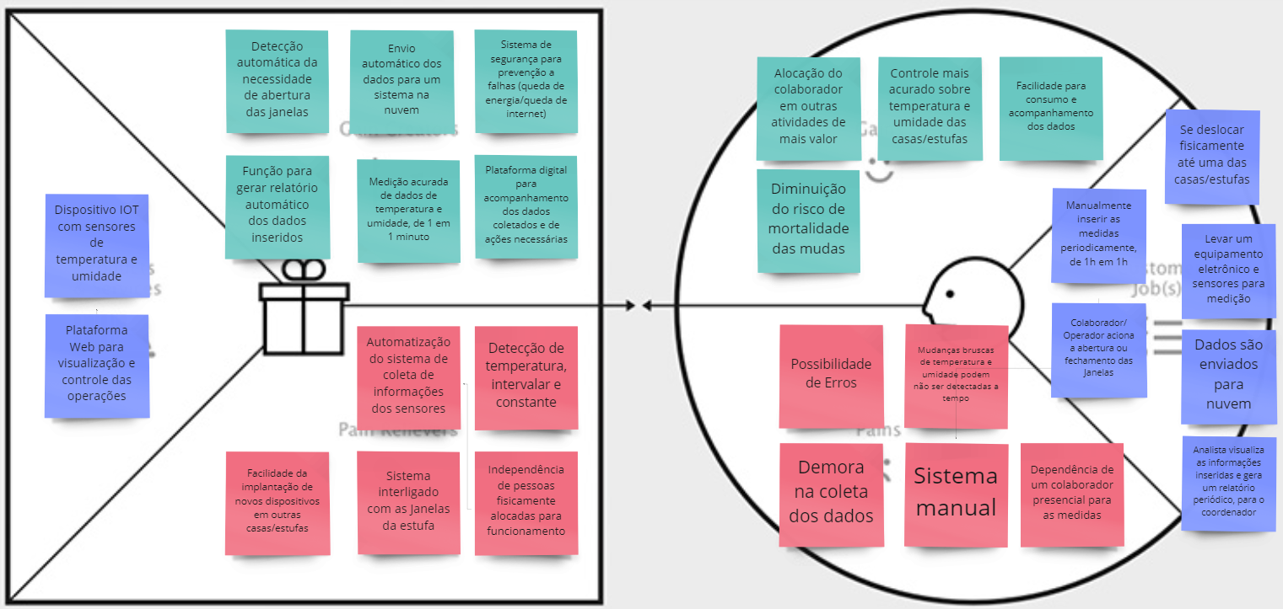[Value Proposition Canvas Gerdau, Online Whiteboard for Visual Collaboration (miro.com)](https://miro.com/app/board/uXjVPM_PP2U=/)]

**Customer Jobs:**

* Se deslocar fisicamente até uma das casas/estufas
* Levar um equipamento eletrônico e sensores para medição
* Dados são enviados para nuvem
* Analista visualiza as informações inseridas e gera um relatório periódico, para o coordenador
* Colaborador/ Operador aciona a abertura ou fechamento das Janelas
* Manualmente inserir as medidas periodicamente, de 1h em 1h

**Customer Pains:**

* Possibilidade de Erros
* Mudanças bruscas de temperatura e umidade podem não ser detectadas a tempo
* Demora na coleta dos dados
* Sistema manual
* Dependência de um colaborador presencial para as medidas

**Customer Pains Relievers:**

* Automatização do sistema de coleta de informações dos sensores
* Detecção de temperatura, intervalar e constante
* Independência de pessoas fisicamente alocadas para funcionamento
* Sistema interligado com as janelas da estufa
* Facilidade da implantação de novos dispositivos em outras casas/estufas

**Products and Services:**

* Dispositivo IOT com sensores de temperatura e umidade
* Plataforma Web para visualização e controle das operações

**Gain Creators:**

* Detecção automática da necessidade de abertura das janelas
* Envio automático dos dados para um sistema na nuvem
* Sistema de segurança para prevenção a falhas (queda de energia/queda de internet)
* Função para gerar relatório automático dos dados inseridos
* Medição acurada de dados de temperatura e umidade, de 1 em 1 minuto
* Plataforma digital para acompanhamento dos dados coletados e de ações necessárias

**Gains:**

* Alocação do colaborador em outras atividades de mais valor
* Controle mais acurado sobre temperatura e umidade das casas/estufas
* Facilidade para consumo e acompanhamento dos dados
* Diminuição do risco de mortalidade das mudas

### 1.3.5. Matriz de Riscos

V.1:

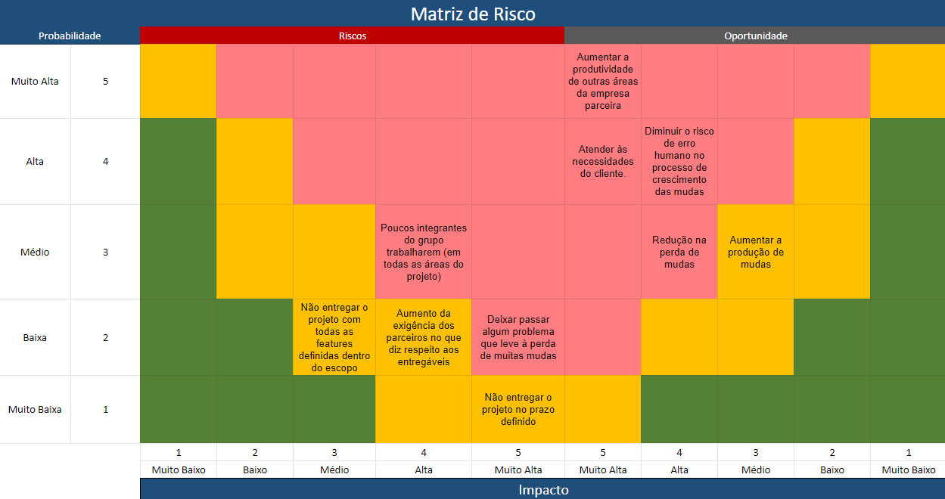

V.2:

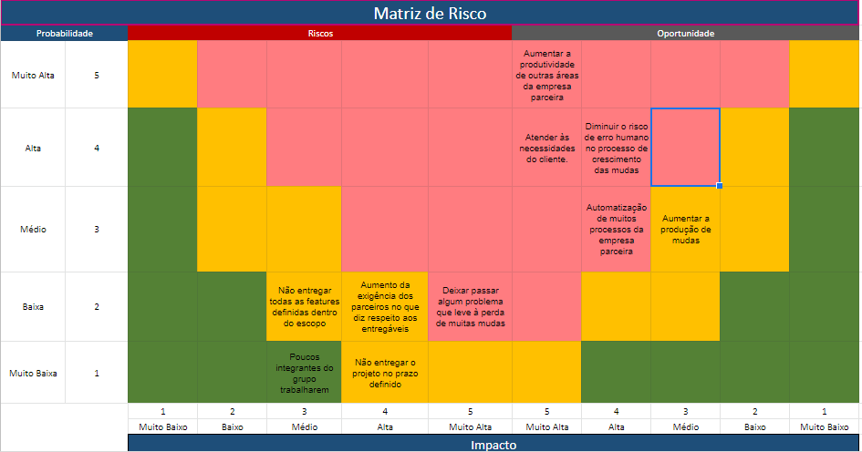

[Matriz de riscos - Grupo 4 - Google Sheets](https://docs.google.com/spreadsheets/d/1-yHY4wuANmDGeG3riJP03KjNkAjin0IpNWVg3B9Ovw4/edit#gid=0)

## 1.4. Análise de Experiência do Usuário

### 1.4.1. Personas

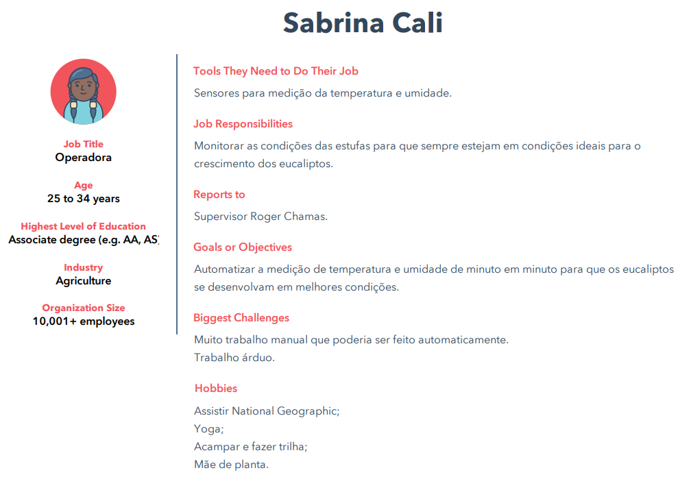

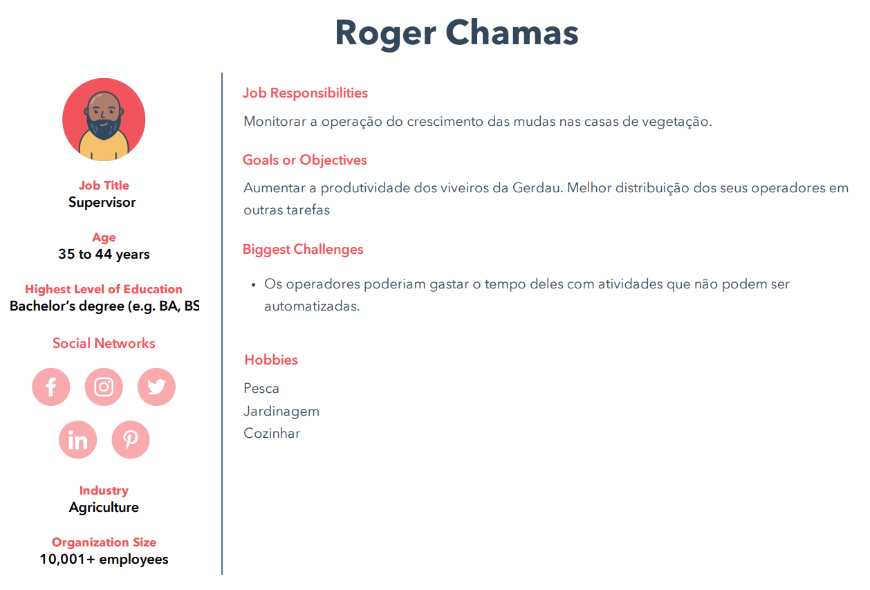

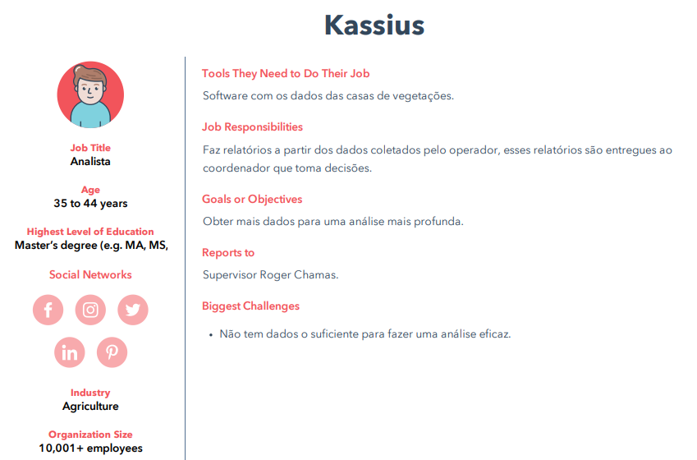

### 

### 

### 1.4.2. Jornadas do Usuário e/ou Storyboard

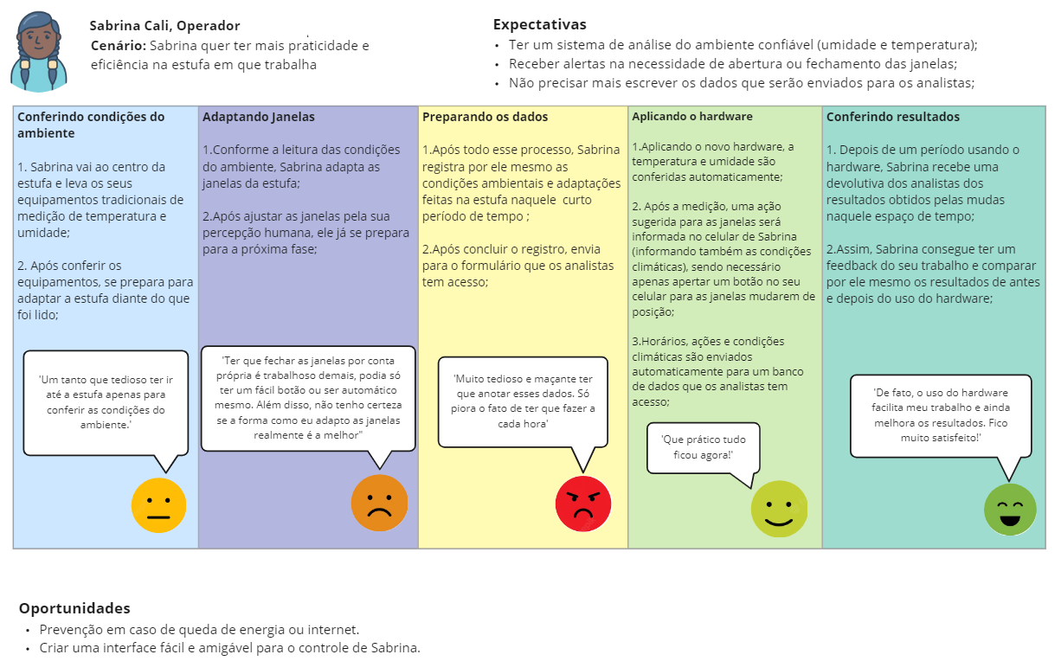[Jornada de Usuário (Mod.4), Online Whiteboard for Visual Collaboration (miro.com)](https://miro.com/app/board/uXjVPMl6Tt4=/)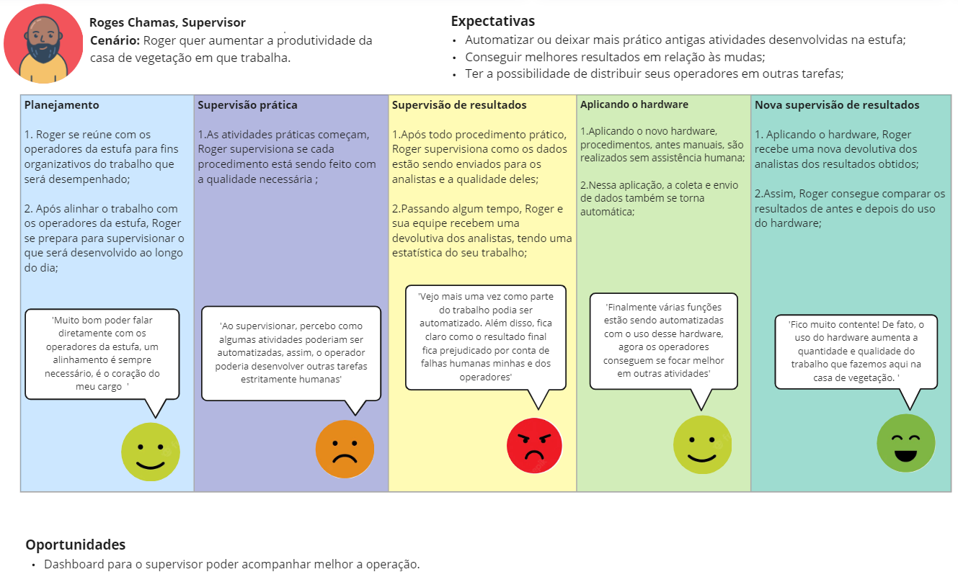<https://miro.com/app/board/uXjVPL3SEz0=/?share_link_id=719186113350>

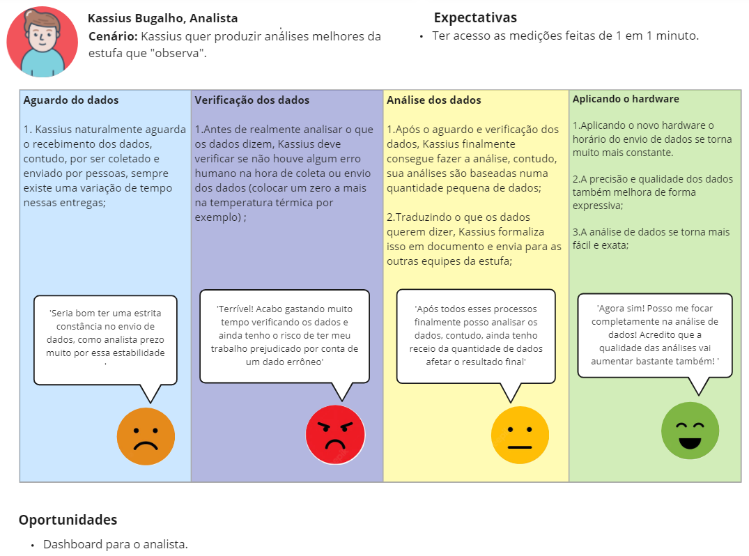

<https://miro.com/app/board/uXjVPL3SE_o=/?share_link_id=428864606093>

### 

### 

### 

### 

### 

### 1.4.3. User Stories

(sprint 1)

| Épico | User Story |
| --- | --- |
| Eu, como operadora, quero que a temperatura e umidade da plantação sejam medidas automaticamente para verificar se as condições estão favoráveis. | Eu, como operadora, quero receber notificações com sugestões das mudanças que devem ser feitas no viveiro para tornar o ambiente favorável para as plantas. |
| Eu, como operadora, quero que as informações continuem sendo coletadas quando houver queda de energia para que as informações não sejam perdidas. |
| Eu, como operador, quero receber um aviso sonoro de que algo deve ser modificado no viveiro para que eu ainda saiba quando interferir mesmo que não haja energia. |
| Eu, como supervisor, quero ter acesso as condições do viveiro em tempo real. | Eu, como supervisor, quero ter um dashboard atualizado em tempo real para ter informações mais próximas da realidade possível. |
| Eu, como supervisor, quero receber notificações com sugestões das mudanças que devem ser feitas no viveiro para tornar o ambiente favorável para as plantas. |
| Eu, como supervisor, quero que o aparelho tenha um indicativo de seu status para que eu saiba quando está funcionando. |
| Eu, como analista, quero ter acesso aos dados do viveiro para gerar relatórios para o meu coordenador. | Eu, como analista, quero ter um dashboard atualizado em tempo real para ter informações mais próximas da realidade possível. |

### 1.4.4. Protótipo de interface com o usuário

### (sprint 2)

Separamos nosso wireframe em três páginas: na primeira página a versão mobile, na segunda a versão web e na última o hardware.

[Projeto 4 – Figma](https://www.figma.com/file/hTsesCtoTQRrTtF90Cb880/Projeto-4?node-id=0%3A1)

### 1.4.4.1 Telas

Inicialmente, para a elaboração do protótipo inicial da aplicação, foram desenvolvidas as seguintes telas:

* Tela de seleção, listagem adição e resumo de temperatura e umidade de estufas presentes no sistema
* Tela de alertas/ações pendentes
* Tela de visualização detalhada das estufas, contemplando gráfico de acompanhamento de temperatura e umidade, e status de abertura das janelas da estufa
* Seção de visualização do histórico de abertura e fechamento das janelas de uma estufa
* Tela intermediária para acompanhamento do processo de abertura/fechamento das janelas de uma estufa
* Tela de seleção de ferramentas, abrangendo desde mudanças em configurações até processos de verificação de integridade de hardware
* Tela de seleção de rede Wifi
* Tela de inserção de senha para rede wifi pré-selecionada
* Tela de confirmação de configuração do WIFI
* Tela de edição de múltiplas configurações do dispositivo
* Tela de seleção de registros do buffer, para extração manual de medições de temperatura e umidade
* Tela de Diagnóstico do dispositivo, para testes de integridade e de funcionamento de sensores e componentes

### 

### 

### 

### 1.4.4.2 Descrição detalhada das telas Web/Mobile

**Tela de seleção, listagem adição e resumo de temperatura e umidade de estufas presentes no sistema**

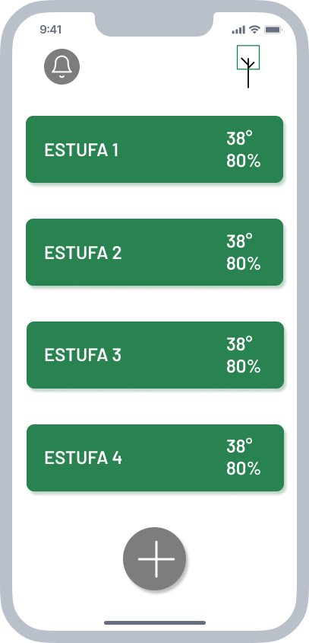

O usuário responsável pelo acompanhamento das estufas, tem, por meio dessa tela, a possibilidade de cadastro, edição e acompanhamento geral das informações de umidade e temperatura de cada estação de medida. Além disso, há, no formato de um sino, um indicador de alertas de urgência, para o entendimento de possíveis violações de regras de temperatura, umidade, e outros problemas.

**Tela de alertas/ações pendentes**

Durante as medições de temperatura e umidade, de uma ou mais estufas, caso haja a violação de limites pré-determinados nestes escopo, alertas serão gerados. Estes alertas, assim como ações de mitigação estarão disponíveis nesta tela, pendentes até a normalização das medidas ou execução de uma ação.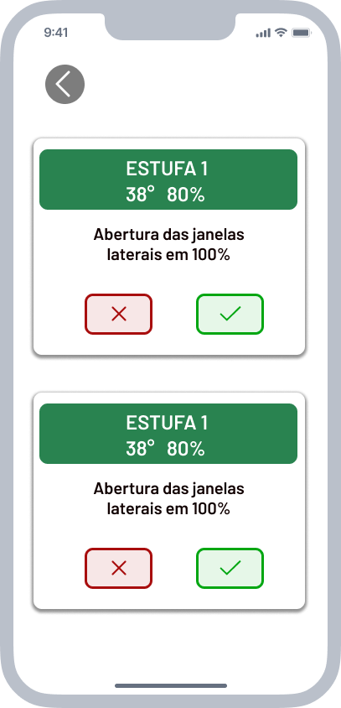

**Tela de visualização detalhada das estufas, contemplando gráfico de acompanhamento de temperatura e umidade, e status de abertura das janelas da estufa**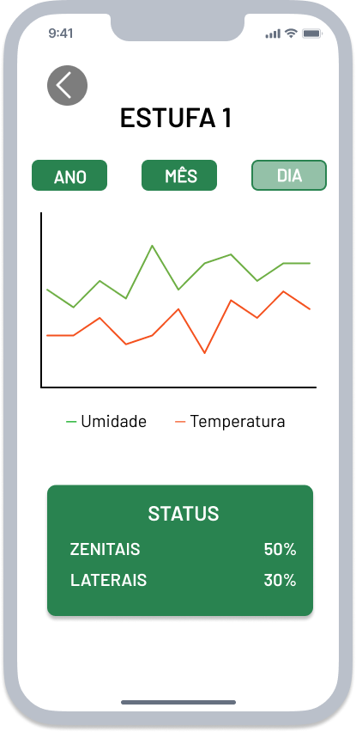

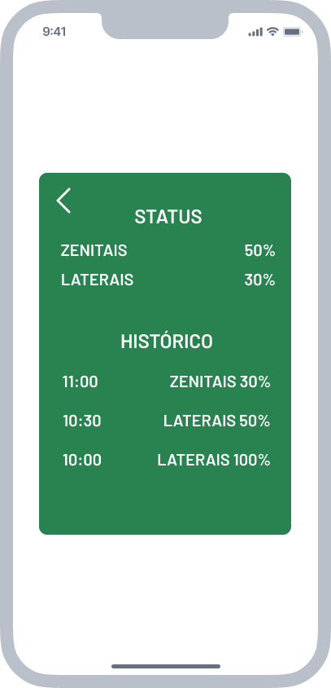

Nesta tela, o usuário poderá visualizar de forma muito mais detalhada, dados de temperatura, umidade, e abertura das janelas de uma unidade de estufa. Será também, apresentado por meio de um gráfico de linhas, a variação de temperatura e umidade relativa, em um período determinado pelo usuário. Além disso, contempla também uma **seção de visualização do histórico de abertura e fechamento das janelas de uma estufa**, o qual auxilia no rastreio de ações passadas.

### 1.4.4.3 Descrição detalhada das telas do dispositivo ESP32

**Tela de seleção de ferramentas, abrangendo desde mudanças em configurações até processos de verificação de integridade de hardware**

Levando em consideração o processo de instalação e uso do dispositivo desenvolvido, existe a necessidade da inserção de configurações iniciais, modificação destas configurações em um período futuro, testes, e também atualizações pontuais. Com isso, cria-se uma tela interna, capacitada de diversas opções como: modificação de configurações gerais, processos de diagnóstico, teste de sensores e interfaces de comunicação, e também de extração manual de dados em casos de falha ou indisponibilidade dos sistemas de integração.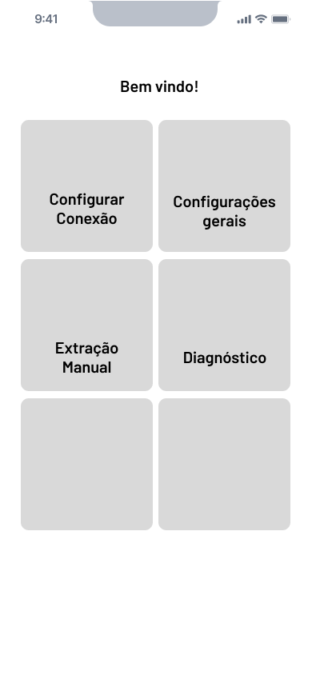

**Tela de seleção de rede Wifi**

Um dos requisitos, para a transferência de dados entre o dispositivo e um servidor remoto, é a conectividade. Escolhendo o Wifi como interface de comunicação, é necessária a seleção da rede principal, a qual o dispositivo irá se conectar. Esta tela auxilia na listagem e seleção de redes WIFI disponíveis no local.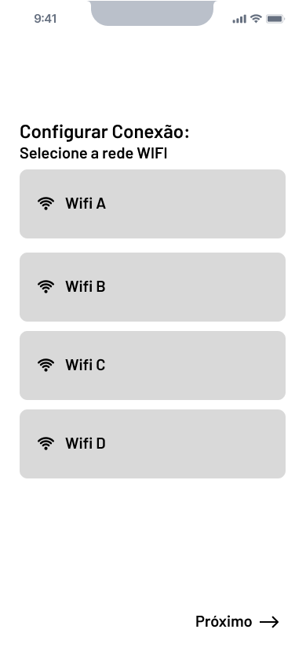

**Tela de inserção de senha para rede wifi pré-selecionada**

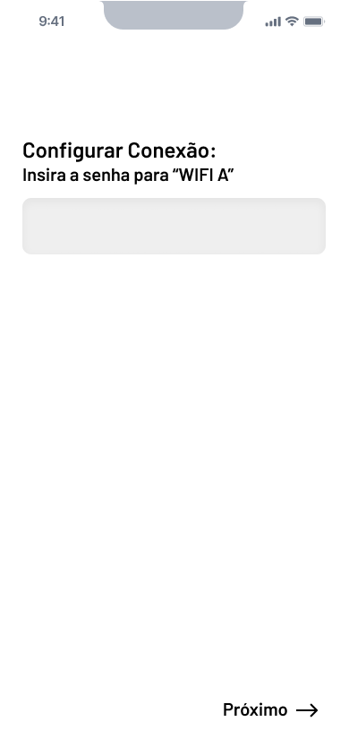

Após a seleção de uma rede Wifi, na “tela de seleção de rede Wifi”, a depender de características de segurança desta rede, é de suma importância a inserção de uma senha de acesso. Esta tela permite ao usuário inserir os dados de autorização necessários para o uso da rede definida.

**Tela de confirmação de configuração do WIFI**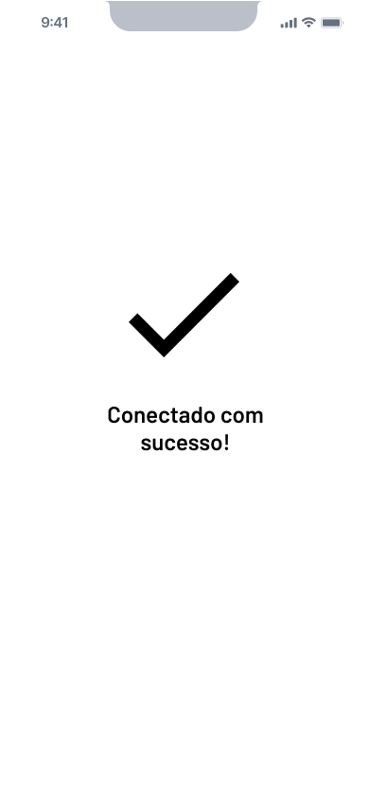

Após a confirmação de valores de acesso, referentes a uma rede, ocorrem tentativas de conexão. Esta tela permite ao usuário, acompanhar o status destas tentativas, podendo resultar em sucesso, caso a conexão seja estabelecida, ou em falha, caso erros ocorram no meio do processo.

**Tela de edição de múltiplas configurações do dispositivo**

Para a integração do dispositivo com um servidor remoto, informações como endereço do servidor, porta, e outros são de suma importância. Devido à característica efêmera de muitas destas configurações, há a necessidade de um meio pelo qual o usuário possa atualizar ou editar as informações. Esta tela auxilia neste processo, permitindo de forma intuitiva, a inserção, criação e remoção de variáveis do ambiente, posteriormente utilizadas pelo dispositivo.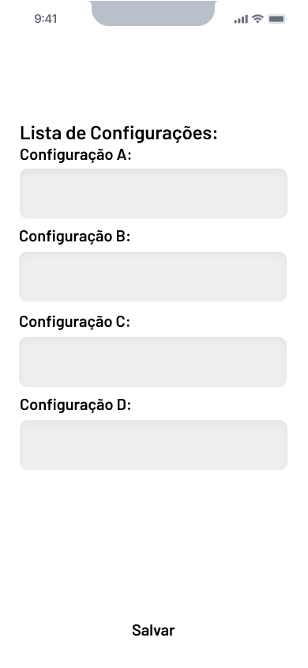

**Tela de seleção de registros do buffer, para extração manual de medições de temperatura e umidade**

A presença das estufas de eucaliptos, em uma região rural, expõe a solução a diversos riscos como indisponibilidade da rede de internet, e queda de energia. Como a comunicação e transmissão dos dados capturados pelo dispositivo é feita por meio da internet, estes riscos podem levar à inoperabilidade do equipamento. Para contornar esse problema, usam-se métodos de extração manual dos dados, os quais devem estar alocados no buffer do ESP32. Esta tela permite acesso aos registros de dados de medição, locais, definidos por blocos de tempo intervalar. Dessa forma, o usuário pode exportar os dados, para uso posterior, sem a necessidade de conectividade com a internet.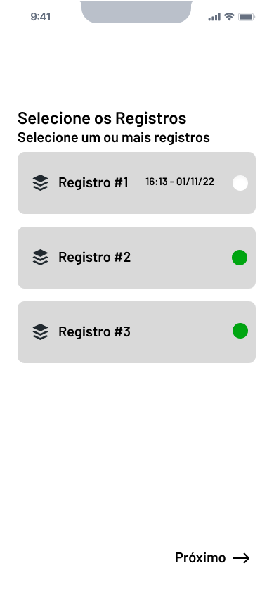

**Tela de Diagnóstico do dispositivo, para testes de integridade e de funcionamento de sensores e componentes**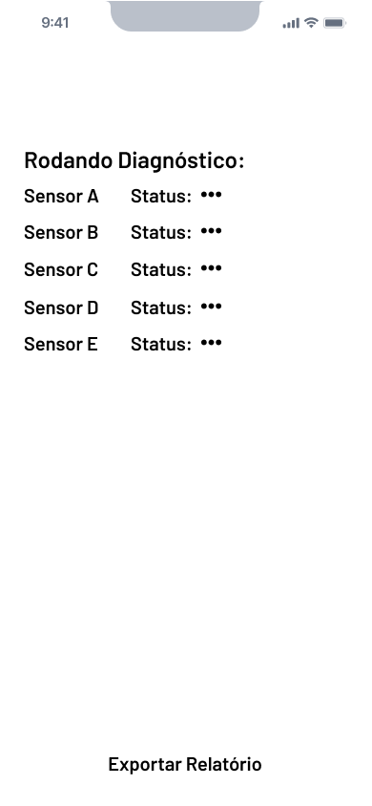

Durante o período de vida do dispositivo, seus sensores e atuadores, falhas de funcionamento e indisponibilidade de componentes podem ocorrer. Esta tela, auxilia no processo de testes e diagnóstico de sensores e elementos acoplados na solução. Permite ao usuário visualizar e pontuar o comportamento dos membros do circuito, como também exportar um relatório contendo estas informações.

# 2. Arquitetura da solução

## 2.1. Arquitetura versão 1

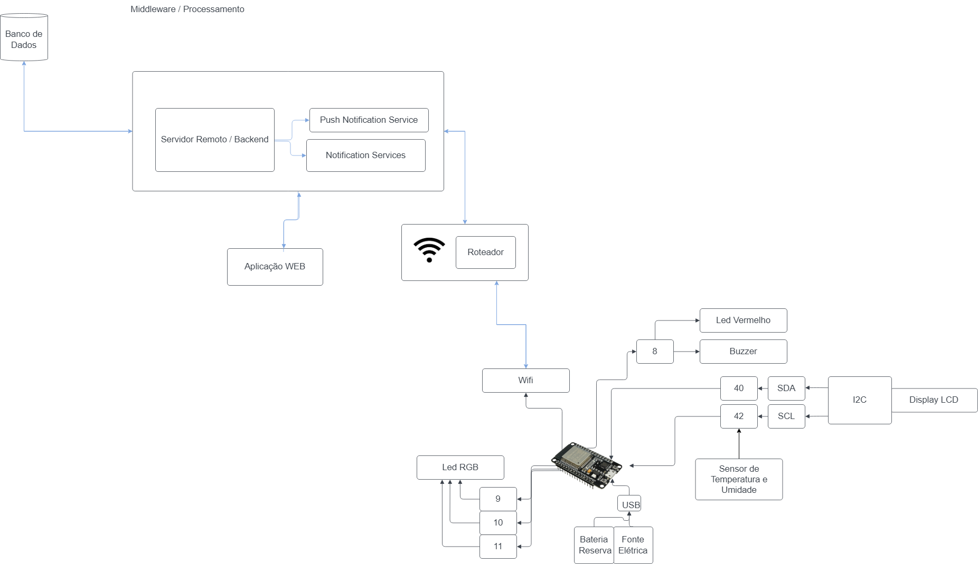

| **Componente** | **Descrição da função/características/requisitos** |
| --- | --- |
| Sensor de temperatura | Medir temperatura do ambiente de minuto em minuto. |
| Sensor de Umidade | Medir umidade relativa do ar do ambiente de minuto em minuto. |
| ESP32 | Armazenamento de dados de configuração de rede. Conexão bluetooth com dispositivos móveis para primeira conexão na rede wi-fi. Conexão com rede wifi para upload de dados gerados pelo sensor. *Buffering*  dos dados gerados minuto a minuto pelos sensores em caso de falha na conexão com a rede. |
| LED verde | Indica que está conectado ao wifi. |
| LED vermelha | Indica que está desconectado do wifi. |
| Display | Mostra mensagens simples de erro e código para conexão bluetooth que será usada para configuração inicial da rede wifi. |

### 2.1.1 Camada de Percepção

A camada de percepção, composta pelo controlador central, sensores e atuadores correspondentes, é responsável pela captação e leitura dos dados provenientes dos sensores, assim como acionamento dos atuadores de acordo com regras previamente estabelecidas.

O display serve como auxiliar na comunicação e setup dos dispositivos, tanto como configuração de wifi e possível conexão bluetooth se existente, sendo desligado após um tempo pré-determinado, dessa forma, estendendo a vida útil do componente.

### 2.1.2 Camada de Rede

Para fazer a transmissão dos dados capturados pela unidade controladora, é necessário estabelecer métodos de comunicação para com o servidor responsável. No caso do ESP 32, utiliza-se o módulo WIFI acoplado, para conectá-lo à roteadores de internet, presentes no local, para que estes então, possam redirecionar e permitir o acesso do dispositivo à internet. Além disso, para configuração e *setup* dos dispositivos, pode-se utilizar o modo Hotspot do módulo de wifi, para acesso e comunicação com interfaces internas.

### 2.1.3 Camada Middleware

Nesta camada, são estabelecidos meios para o recebimento e agregação dos dados aferidos pelos dispositivos remotos. As informações são recebidas por rotas de um servidor, para então serem guardadas em um banco de dados especificado ou outro meio de persistência de dados. Conecta-se também, nesta seção, serviços externos de suma importância para a aplicação, como Push Notification Services, e serviços de status.

### 2.1.4 Camada de Processamento

Na camada de processamento, os dados previamente recebidos são processados a partir de regras de funcionamento. Limites de temperatura e definições de métricas para medição, são aplicadas às informações coletadas, para então gerar sinais de ação, tais como notificações push ou notificações de status do sistema e dispositivos. Ademais, sintetiza-se estas informações, de acordo com períodos ou intervalos de tempo, para a possível geração de gráficos, buscando o entendimento dos dados.

### 2.1.5 Aplicação Web

Nesta última camada, é definido o meio de acesso, visualização e controle de ações, baseados nos dados produzidos pelos dispositivos IOT. Compreende-se como aplicação Web, uma plataforma online, que permite à múltiplos usuários, a visualização dos dados de temperatura e umidade, por estufa, dentro de um período determinado por este usuário, em forma de gráficos. Ainda, esta camada permite a execução e confirmação de ações que afetam diretamente ou indiretamente as estufas, como por exemplo, a abertura ou fechamento das janelas de uma estufa. Por fim, os serviços de notificação push e de status, presentes no servidor, utilizam a aplicação para avisar riscos de alta temperatura, e indicações de abertura de janelas,desse modo, ajudando na prevenção de perdas de mudas.

## 2.2. Arquitetura versão 2 (sprint 2)

| **Componente / Conexão** | **Descrição da função** | **Tipo: entrada / saída / atuador / alimentação** |
| --- | --- | --- |
| ESP32 / S3 | Armazenamento de dados de configuração de rede. Conexão bluetooth com dispositivos móveis para primeira conexão na rede wi-fi. Conexão com rede wifi para upload de dados gerados pelo sensor. *Buffering*  dos dados gerados minuto a minuto pelos sensores em caso de falha na conexão com a rede. |  |
| Led RGB | O led RGB é um conjunto de três LEDs encapsulados das cores: vermelho, verde e azul. Será utilizado para mostrar o status das mudas, vermelho para estado crítico e verde para estado normal e amarelo para estado de alerta. | Saída |
| Display LCD 16x2 1602A | LCD PANEL 16 caracteres por duas linhas (16x2). Esse display será utilizado para exibir informações importantes, como temperatura e umidade. Também, poderá auxiliar no entendimento de possíveis falhas, ao exibir códigos de erro padronizados e status de conectividade wifi. | Saída |
| Buzzer | Durante o processo de medição de temperatura, devido à riscos locais na infraestrutura da região, há grandes chances de indisponibilidades na rede e/ou energia ocorrerem. Como elemento de segurança, caso os métodos principais de alerta de temperatura e umidade, falharem, o buzzer entra como um dispositivo sonoro, indicando o status emergencial de uma estufa. | Saída |
| Led vermelho | O Led vermelho tem a função de sinalizar quando a conexão de wifi falhar. | Saída |
| Sensor de Temperatura e Umidade (AHT10) | Medir a temperatura e umidade relativa do ar a cada minuto. | Entrada |
| Fonte Elétrica | Fornece energia para o ESP32. | Alimentação |
| Bateria Reserva | Fornece energia para o ESP32, em caso de queda de energia. | Alimentação |

### 2.2.1 Camada de Percepção

Na camada de percepção, as mudanças feitas se referem a adição de um led RGB para a indicação das condições climáticas do ambiente, antigamente, a ideia era a utilização de um led verde e um vermelho, mas a troca por um único led se torna mais objetiva e intuitiva para o usuário. Além disso, o acréscimo do buzzer, que será tocado continuamente em situações de queda de energia e/ou internet quando as condições não são favoráveis até que elas voltem a ser, sendo uma forma de indicar aos operadores que mudanças devem ser feitas mesmo quando não é possível o acesso pelo aplicativo. Também, a junção dos sensores de temperatura e umidade num único componente, uma vez que o modelo escolhido como o melhor para o projeto funciona de tal maneira.

## 2.3. Arquitetura versão 3 (sprint 3)

Na terceira sprint, iniciamos o desenvolvimento da integração entre o dispositivo físico e as plataformas do back-end e front-end da aplicação. Com isso, diversas mudanças foram feitas, de forma a executar a comunicação dos dados, assim como atualização e produção de alertas.

As seguintes implementações foram feitas:

* Conexão automática com rede wifi pré-determinada no dispositivo
* Criação de rotas para recebimento das informações do dispositivo
* Instanciação do banco de dados e modelos relacionais

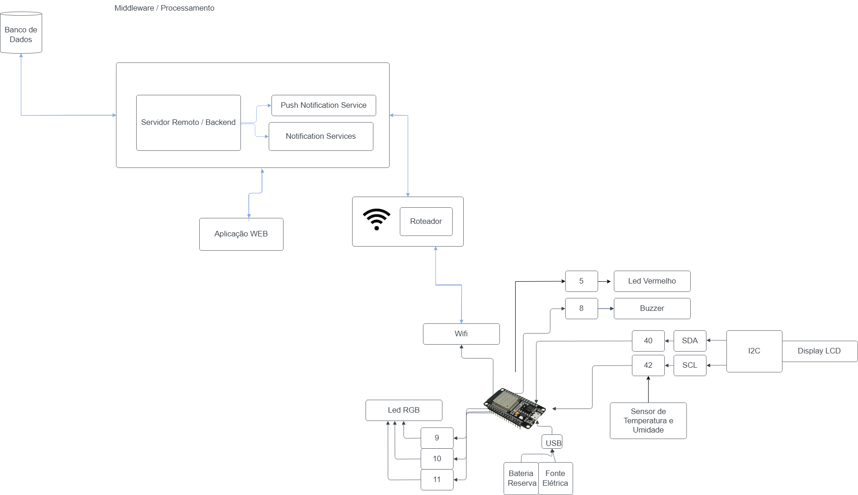

No diagrama acima, as setas azuis representam as conexões sem fio via wifi e as setas pretas conexões com fio. As portas 9, 10, 11 e 8 estão sendo usadas para output. As portas 40 e 42 estão sendo usadas para comunicação do I2C com o display e o sensor de temperatura e umidade.

### 2.3.1 Conexão Automática com rede Wifi

Para conectar a placa na rede, com a internet, foi utilizada a biblioteca “Wifi.h”. Considerando também, que a comunicação primordial é centrada no envio de dados do dispositivo para um servidor externo, utiliza-se a placa de rede wifi no modo cliente. Após a importação da biblioteca, são definidas em duas variáveis, ssid e password, as informações de acesso da rede Wifi alvo. Todo este processo é centrado na função setup, do ESP32, onde ele permanece, até que uma conexão seja estabelecida com sucesso.

### 

### 

### 2.3.2 Rotas para recebimento das informações do dispositivo e comunicação HTTP

Na etapa loop, do ESP32, informações de temperatura e umidade são capturadas pelos sensores ligados à placa, e logo após são enviados para um servidor previamente especificado. Este destino é definido em uma variável chamada “serverName”. Para se comunicar com o servidor, é feita a importação da biblioteca “HTTPClient.h”. Logo após, esta classe é instanciada, passando o endereço destino, e o cliente wifi. Assim, além de a placa conseguir se comunicar com a internet, é efetuado o envio dos dados adquiridos, para um computador remoto.

As rotas do back-end definidas são compreendidas em:

* Medidas: Conjunto de rotas para o recebimento e listagem de medidas de temperatura e umidade
* Notificação: Conjunto de rotas para a listagem, gatilho e remoção de alertas de temperatura e umidade, a partir de regras previamente estabelecidas
* Dispositivos: Conjunto de rotas para listagem e habilitação de dispositivo ESP32 - estufas, no banco de dados

Dessas, o dispositivo utiliza diretamente a rota medidas, para adição das informações coletadas. Logo após, será implementada a rota dispositivos, para o cadastro automático de cada ESP32 no banco de dados.

### 2.3.3 Instanciação do banco de dados e modelos relacionais

Para a persistência dos dados, recebidos pela placa, foi estabelecido um sistema de banco de dados remoto, em PostgreSQL. Para cada rota da aplicação, foi constituída uma tabela, com uma série de colunas dependentes. Considera-se presente as 3 tabelas:

* Medidas: escopo de responsabilidade fechado aos dados de temperatura e umidade da solução.
* Notificação: escopo de responsabilidade fechado à aplicação das regras de negócio, em cima dos dados de medida de um dispositivo, para a geração de alertas.
* Dispositivo: escopo de responsabilidade fechado ao cadastro e modificação de um dispositivo ESP32, também referenciado como estufa.

Entende-se também, que a persistência de dados neste meio, é feito por meio do back-end, pelo qual a placa se comunica e fornece os dados necessários.

Posicione aqui a evolução dos seus diagramas, aprimorando a versão inicial dos blocos e incluindo as soluções de interação com módulos externos (por exemplo, sistema de posicionamento). O diagrama e a tabela devem:

1. Além do já incluído nas versões anteriores, mostrar a interação indireta (wifi) entre os elementos externos e o seu funcionamento

| **Componente / Conexão** | **Descrição da função** | **Tipo: entrada / saída / atuador / alimentação** |
| --- | --- | --- |
| ESP32 / S3 | Armazenamento de dados de configuração de rede. Conexão bluetooth com dispositivos móveis para primeira conexão na rede wi-fi. Conexão com rede wifi para upload de dados gerados pelo sensor. *Buffering*  dos dados gerados minuto a minuto pelos sensores em caso de falha na conexão com a rede. | — |
| Led RGB | O led RGB é um conjunto de três LEDs encapsulados das cores: vermelho, verde e azul. Será utilizado para mostrar o status da temperatura e umidade, vermelho para estado crítico e verde para estado normal e amarelo para estado de alerta. Conforme o valor lido pelo sensor, são acionadas as portas de cada cor para que a led acenda na cor necessária de acordo com os intervalos passados pelo usuario. | Saída (portas 9, 10 e 11) |
| Display LCD 16x2 1602A | LCD PANEL 16 caracteres por duas linhas (16x2). Esse display será utilizado para exibir informações importantes, como temperatura e umidade. Também, poderá auxiliar no entendimento de possíveis falhas, ao exibir códigos de erro padronizados e status de conectividade wifi. Conectado na ESP32 utilizando o I2C. | Saída(SDA 40, SCL 42) |
| Buzzer | Durante o processo de medição de temperatura, devido à riscos locais na infraestrutura da região, há grandes chances de indisponibilidades na rede e/ou energia ocorrerem. Como elemento de segurança, caso os métodos principais de alerta de temperatura e umidade falham, o buzzer entra como um dispositivo sonoro, indicando o status emergencial de uma estufa. | Saída(8) |
| Led vermelho | O Led vermelho tem a função de sinalizar quando a conexão de wifi falhar. | Saída(5) |
| Sensor de Temperatura e Umidade (AHT10) | Medir a temperatura e umidade relativa do ar a cada minuto. | Entrada(42) |
| Fonte Elétrica | Fornece energia para o ESP32. | Alimentação(USB) |
| Bateria Reserva | Fornece energia para o ESP32, em caso de queda de energia. | Alimentação(USB) |

# 3. Situações de uso (sprints 2, 3, 4 e 5)

## 3.1. Entradas e Saídas por Bloco

Aqui você deve registrar diversas situações de teste de seus blocos, indicando exemplos de leitura (entrada) e escrita (saída) apresentadas pelo seu sistema físico. Estes registros serão utilizados para testar seus componentes, portanto, descreva várias situações, incluindo não apenas casos de sucesso, mas também de possíveis falhas nas leituras de entradas e saídas.   
Siga as nomenclaturas e convenções já utilizadas na seção 2, e não se esqueça dos alinhamentos de negócios e experiência do usuário para pensar em situações representativas. Preencha a tabela abaixo e transforme-a ao longo das sprints.

| **#** | **bloco** | **componente de entrada** | **leitura da entrada** | **componente de saída** | **leitura da saída** | **Descrição** |
| --- | --- | --- | --- | --- | --- | --- |
| 1 | Medidor de temperatura local | Medidor de temperatura AHT10 | <45°C | Display LCD 16x2 1602A | alteração dos caracteres no display cristalino | após medir a temperatura, ela será representada no display |
| 2 | Medidor de umidade relativa do ar | Medidor de umidade AHT10 | <100 % | Display LCD 16x2 1602A | alteração dos caracteres no display cristalino | após medir a umidade, ela será representada no display |
| 4 | Conexão Wi-Fi à rede | ESP32 / S3 | disconnected | Led vermelho | Led vermelho acende | Quando o equipamento estiver desconectado à internet, o led vermelho ficará aceso |
| 5 | Sinalizador das condições naturais | medidor de temperatura e umidade relativa do ar | 28°C < T < 36°C | Led RGB | Led RGB acende em verde | Quando as condições de temperatura estão favoráveis, o led verde ficará aceso. |
| 70% < U < 85% | Led RGB acende em verde | Quando as condições de umidade estão favoráveis, o led verde ficará aceso. |
| < 28 °C ou > 36 °C | Led RGB acende em vermelho | Quando a temperatura está muito baixa ou muito alta, o led vermelho ficará aceso. |
| < 70% ou > 85% | Led RGB acende em vermelho | Quando a umidade está muito baixa ou muito alta, o led vermelho ficará aceso. |
| 6 | Sinalizador de temperatura desfavorável | Sensor de temperatura | > 36 °C | Buzzer | Alta e constante emissão de som | Quando a temperatura estiver muito alta, o buzzer irá fazer um som contínuo. |

## 

## 

## 3.2. Interações

Aqui você deve registrar diversas situações de uso de seu sistema como um todo, indicando exemplos de ação do usuário e resposta do sistema, apontando como o ambiente deverá estar configurado para receber a ação e produzir a resposta. Estes registros serão utilizados para testar seu sistema, portanto, descreva várias situações, incluindo não apenas casos de sucesso, mas também de falha nos comportamentos do sistema.   
Siga as nomenclaturas e convenções já utilizadas na seção 2, e não se esqueça dos alinhamentos de negócios e experiência do usuário para pensar em situações representativas. Preencha a tabela abaixo e transforme-a ao longo das sprints.

| **#** | **configuração do ambiente** | **ação do usuário** | **resposta esperada do sistema** |
| --- | --- | --- | --- |
| 1 | ex. precisa de um computador conectado na interface, dois ou mais dispositivos que simulem o posicionamento de um item X no espaço físico etc. | ex. usuário logado busca a localização do item X, que está ativo e operando normalmente | ex. interface do sistema acessa os dados da última localização registrada do item X e apresenta, constando local e horário da última atualização |
| 2 | É necessário um computador ou celular para se conectar à plataforma web da solução. | Usuário adiciona as estufas na plataforma web através do sinal wi-fi de cada dispositivo de medição e coleta de dados. | A interface do sistema adiciona um card referente a cada estufa registrada e retorna quando foi a última medição e quais são os valores de temperatura e umidade registrados. |
| 3 | É necessário um computador ou celular para se conectar à plataforma web da solução. | O usuário clica no botão de notificações e no canto superior direito da interface. | A interface do sistema acessa o banco de dados e retorna as notificações de cada estufa com seus respectivos alertas de umidade e/ou temperatura . |
| 4 | É necessário um computador ou celular para se conectar à plataforma web da solução. | O usuário clica nos cards das estufas registradas no banco de dados do sistema. | A interface do sistema retorna um gráfico com os valores de temperatura e umidade das últimas medições, e recebe um retorno do status de abertura das janelas laterais e zenitais |
| 5 | É necessário um computador ou celular para se conectar à plataforma web da solução. | O usuário clica no card de status de abertura das janelas na página de status de cada estufa. | A interface do sistema acessa o banco de dados e retorna o histórico de abertura das janelas laterais e zenitais. |

# 4. Front-end, API e Banco de Dados

## 4.1. Tecnologias utilizadas

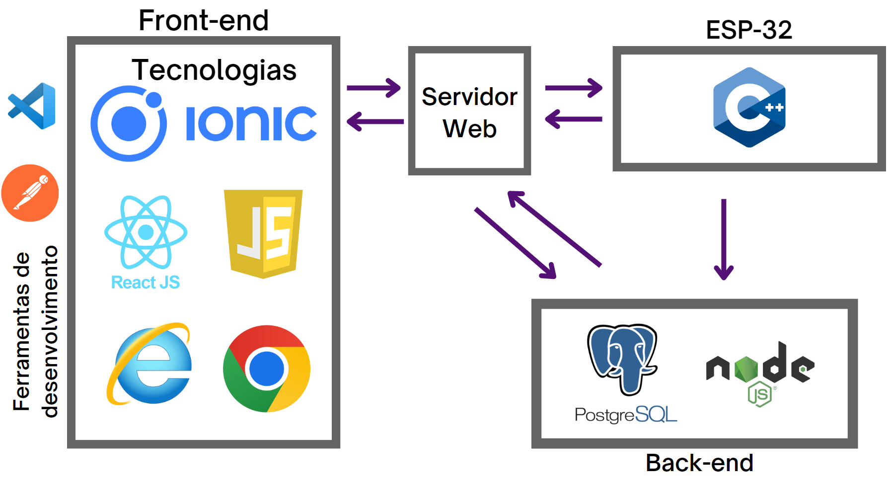

| Nome | O que é | Em que foi utilizado | Versão |
| --- | --- | --- | --- |
| Visual Studio Code | Editor de código redefinido e otimizado para criar e depurar aplicativos modernos da Web e da nuvem. | Para a criação de todos os códigos presentes no frontend e backend. | Versão 1.67.2 |
| Ionic + React Js | Framework para desenvolvimento mobile. | Para a construção do frontend da aplicação. | Versão 6.3.6 |
| Postman | Ferramenta que dá suporte à documentação das requisições feitas pela API. | Para documentação e execução de testes de APIs e requisições em geral. | Versão 9.18.3 |
| JavaScript | Linguagem de programação que é uma das principais tecnologias da World Wide Web. | Para o desenvolvimento do frontend e backend. | Versão ES6 |
| C++ | Linguagem de programação extensão da linguagem C. | Para o desenvolvimento do código fonte do microcontrolador. | Versão C++20 |
| PostgreSQL | Mecanismo de banco de dados relacionais. | Para a montagem do banco de dados. | Versão 15.1 |
| NodeJS | Ambiente de Execução Javascript, server-side, responsável pelo backend da aplicação. | Para o desenvolvimento do backend. | Versão 16.15.0 LTS |

## 4.2. Front-end

### 4.2.1. Ferramenta utilizada

Para a construção do front-end, o framework Ionic utilizando React foi escolhido, principalmente, por oferecer a chance ao parceiro de modificar o design facilmente, mas também, facilitando o esforço dos próprios desenvolvedores do projeto, já que o Ionic possui a capacidade de criar *layouts* de componentes que serão utilizados no design. Consequentemente, em caso da necessidade da troca de algo referente a um componente, ele será modificado diretamente em seu arquivo *layout*  e não em todas as diferentes páginas em que é utilizado.

### 4.2.2. Visão Geral

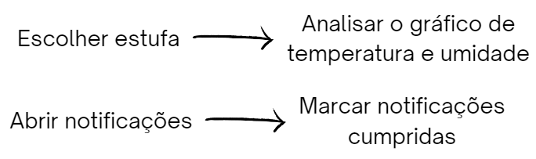

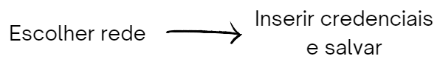

## 

## 4.3. API

As API’s descrevem um conjunto de funções que tem por finalidade fazer uma ponte entre o front-end e o back-end, em que o usuário faz alguma solicitação através do front-end e a API recebe tal comando e faz a operação determinada com o banco de dados no back-end.

### 4.3.1. API de dispositivos

A API de dispositivos descreve quais são os comandos estabelecidos para gerenciar as informações dos dispositivos do sistema no banco de dados.

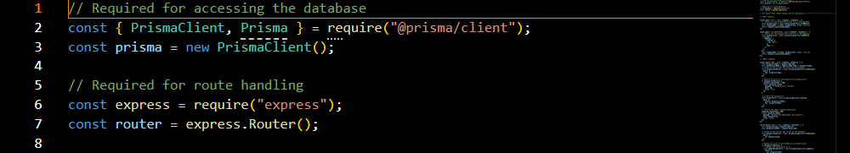

Tal trecho é necessário para o acesso ao banco de dados da solução e para a manipulação das rotas.

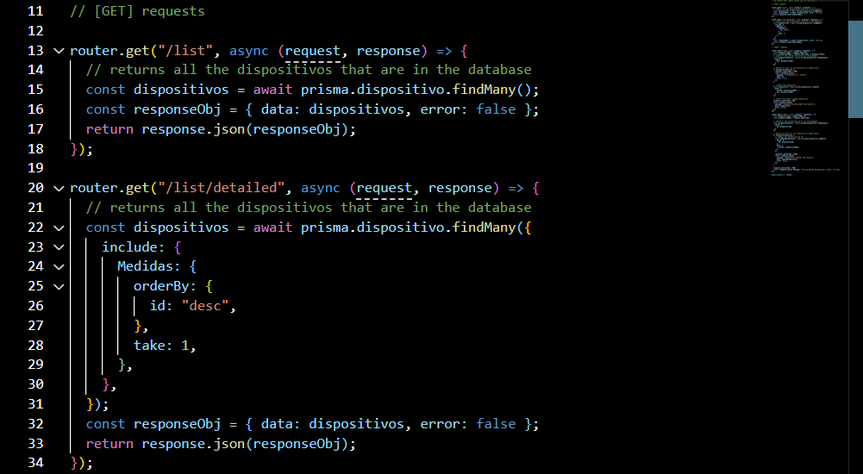

Nesse trecho, são descritas as solicitações “GET”. As solicitações “GET” são aquelas em que é feita a requisição no front-end e a API busca tais dados no banco e os retorna para o usuário. Dito isso, a primeira requisição retorna todos os dispositivos que estão no banco de dados. Já a segunda requisição retorna os mesmos dispositivos porém com dados adicionais de medidas(de temperatura e umidade da última medição do sistema).

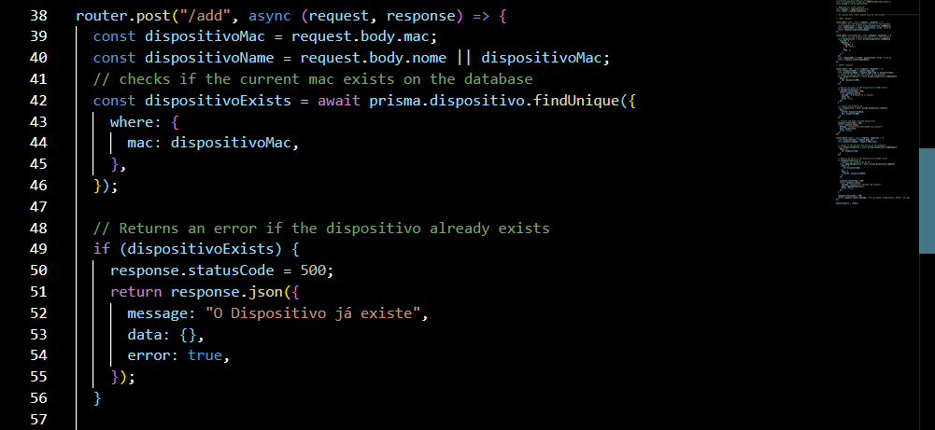

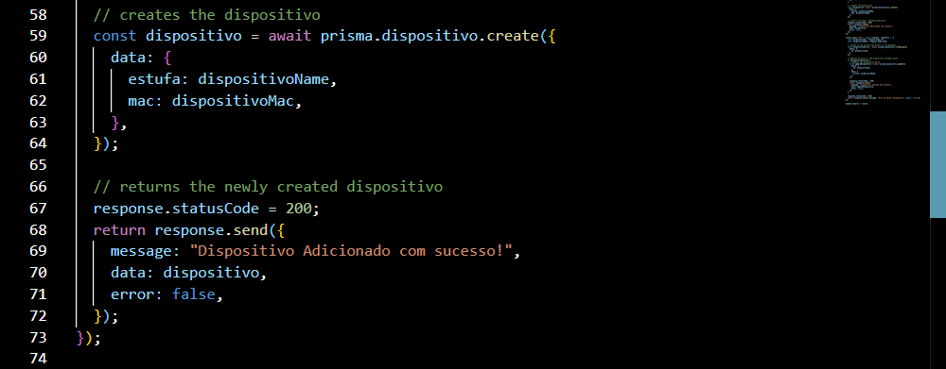

Nesse trecho do código, é descrita a primeira solicitação “POST” da API de dispositivos. As solicitações “POST” são aquelas em que o usuário faz uma alteração do banco de dados no back-end através do front-end. Nesse caso, tal rota permite ao usuário adicionar novos dispositivos no banco de dados.

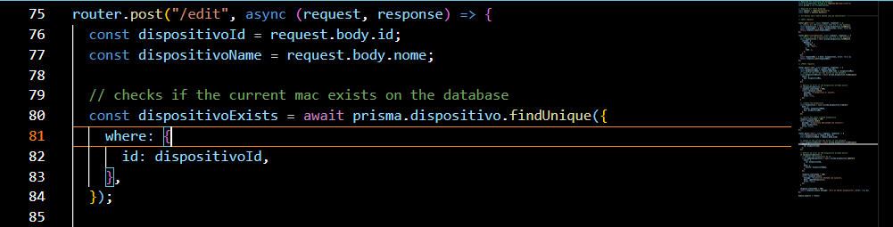

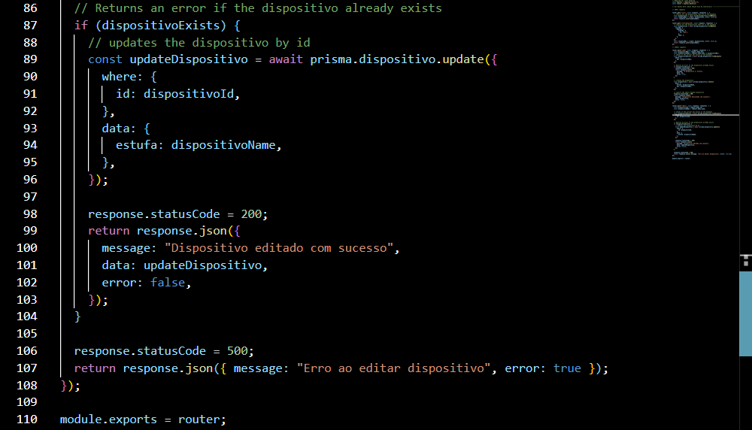

Nesse trecho do código, é descrita outra solicitação “POST”. Nesse caso, tal rota busca editar um dispositivo que esteja no banco de dados a partir de uma requisição feita no front-end.

### 4.3.2. API de medidas

A API de medidas descreve quais são os comandos estabelecidos para gerenciar as informações das medidas de temperatura e umidade realizadas pelo sistema, contidas no banco de dados.

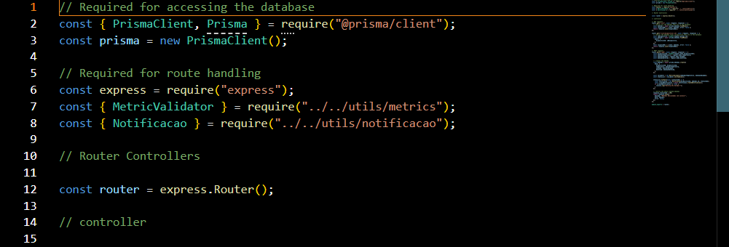

Tal trecho é necessário para o acesso ao banco de dados da solução e para a manipulação das rotas.

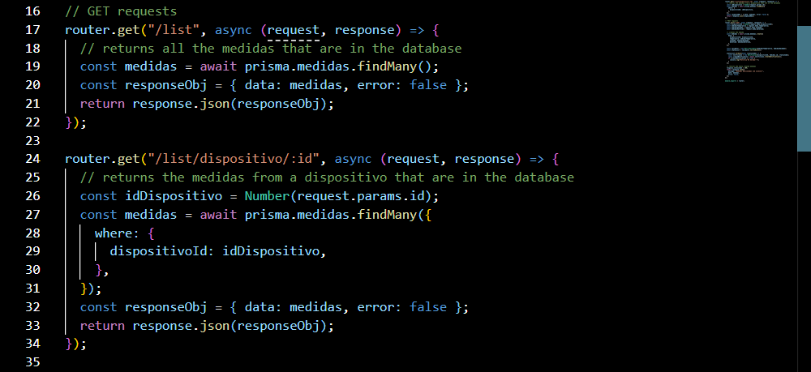

Tal trecho descreve as solicitações “GET” da API de medidas. Nesse caso, a primeira rota tem a função de retornar todas as medidas que estão no banco de dados. Já a segunda tem a função de retornar as medidas de um determinado dispositivo presente no banco de dados.

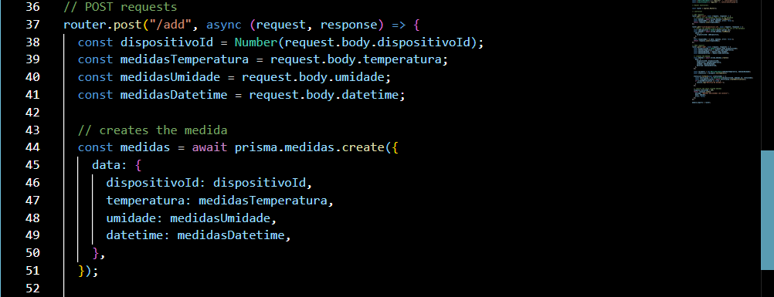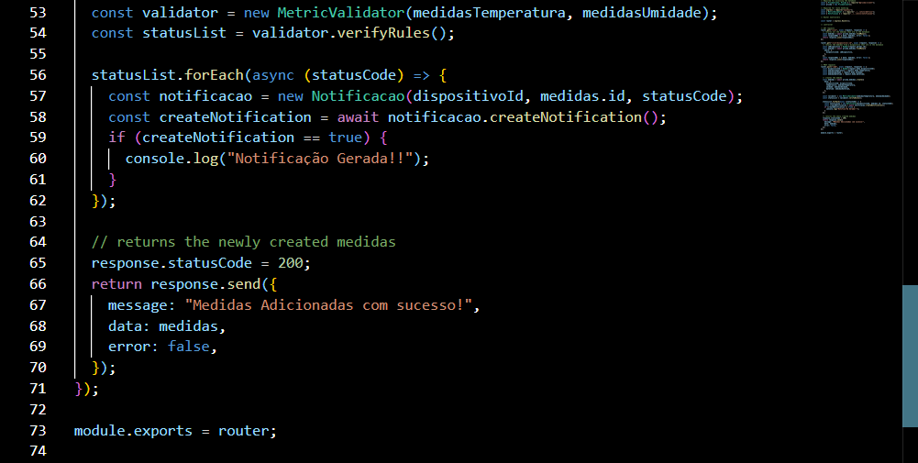

Tal trecho de código descreve a solicitação “POST” da API de adicionar as medições feitas pelo sistema no banco de dados. Nesse caso, as medições são adicionadas com temperatura, umidade e horário da medição.

### 4.3.3. API de notificações

A API de notificações descreve quais são os comandos estabelecidos para gerenciar as informações das notificações contidas no banco de dados.

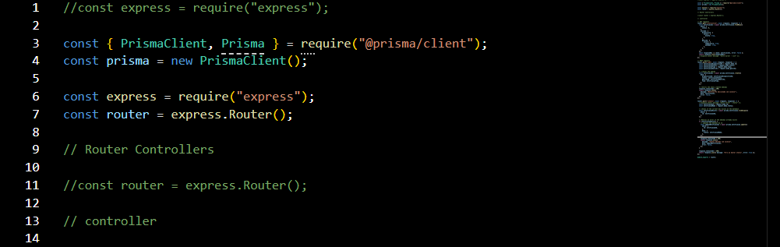

Tal trecho é necessário para o acesso ao banco de dados da solução e para a manipulação das rotas.

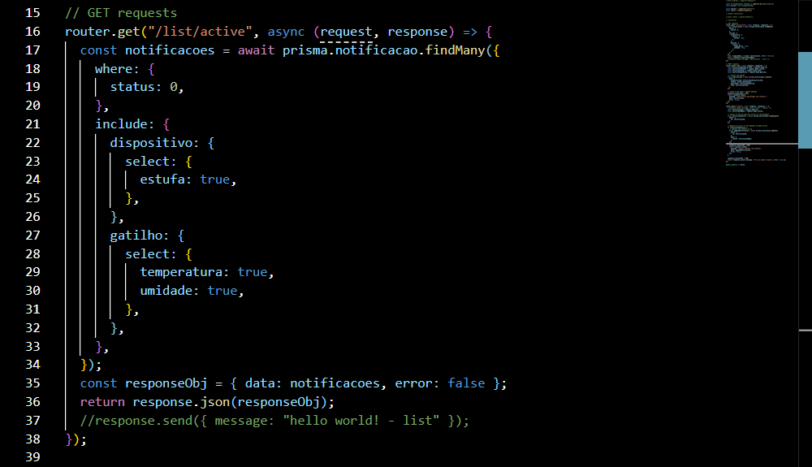

Tal trecho descreve as solicitações “GET” da API de notificações. Nesse caso, a rota tem a função de retornar todas as notificações que estão no banco de dados.

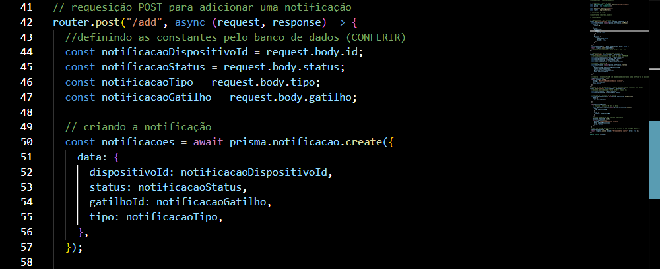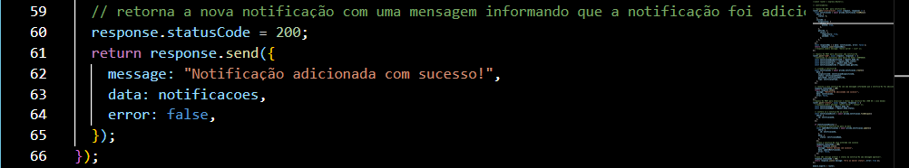

Tal trecho de código descreve a solicitação “POST” da API de adicionar uma nova notificação no banco de dados. Nesse caso, as notificações variam de tipo a partir das condições de temperatura e umidade do ambiente.

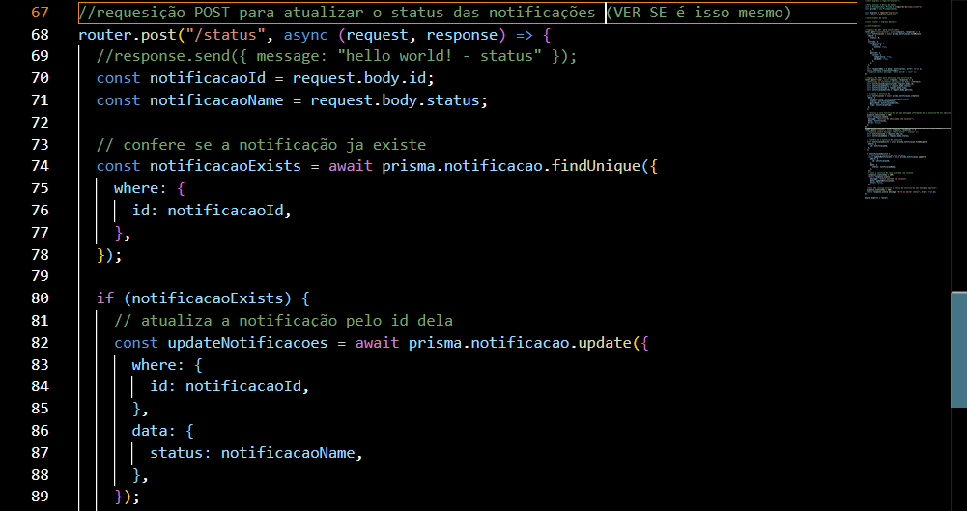

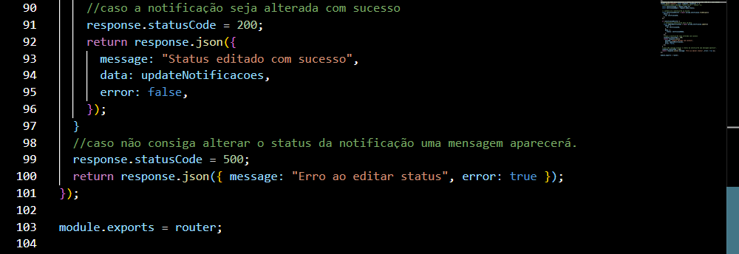

Tal trecho de código descreve a solicitação “POST” da API de editar uma notificação no banco de dados. Nesse caso, a API vai verificar se a notificação existe através de seu id e atualizá-la.

## 4.4. Banco de Dados

Os bancos de dados são utilizados para armazenar dados captados e extrair informações.

O modelo do banco de dados que adotamos foi o modelo relacional. Esse modelo permite que os dados sejam armazenados de forma relacionada criando codependência entre certas tabelas dependendo da necessidade da solução.

### 4.4.1. Ferramenta utilizadas

Para a construção do banco de dados utilizamos o PostgreSQL por conta da alta escalabilidade, ser uma das ferramentas mais utilizadas no mercado e por ter uma ótima performance com relação a alta quantidade de dados, assim sendo capaz de suportar o alto fluxo de dados recebidos do ESP32.

### 4.4.2. Modelo lógico

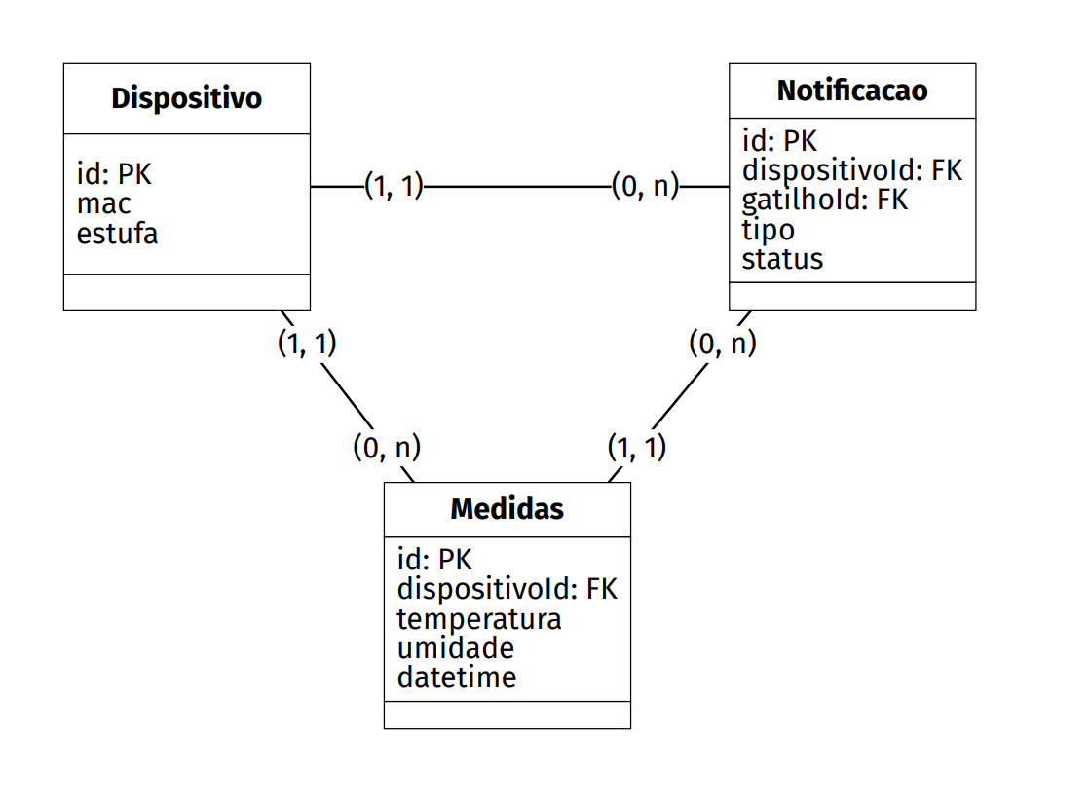

Legenda:

(1, 1): um para um.

(0, n): nenhum para muitos.

PK : Primary Key ou Chave primária.

FK: Foreign Key ou Chave estrangeira.

## Anexos

Utilize esta seção para anexar materiais extras que julgar necessário.